[1]

Juguete electrónico para niños con trastorno de hiperactividad en la educación inicial

Electronic toy for children with hyperactivity disorder in early education
Darwin Toca, Fidel Parra Balza, Millard Escalona, René Cortijo
Abstract—This paper describes the development of a prototype electronic toy capable of teaching, in a participatory and entertaining way, the basic concepts of addition in Basic Mathematics. The main objective is the development of a toy that allows hyperactive children to improve their learning using a ball-based game, which also contributes to the development of their logical thinking and can quickly respond to the teacher's indications and orientations. Through an exploratory and descriptive methodology, previous research is carried out to define the most successful didactic strategies in the treatment of hyperactivity and, thus, establish the design parameters of the electronic device. The results obtained during the functional tests demonstrated that the children who participated in the project showed greater interest in solving mathematical problems and recognizing colors, with a % of success (knowledge retention) of 86%. Therefore, the interactive digital system contributes to learning development.

Index Terms— toy, thinking, logical, didactics, hyperactivity, electronic.

Resumen—Este estudio describe la creación de un juguete electrónico prototipo, capaz de enseñar -de manera participativa y entretenida- los conceptos básicos de la suma en Matemáticas Básica. El objetivo principal fue el desarrollo de un juguete, que le permita al niño hiperactivo mejorar su aprendizaje por medio de un juego basado en pelotas, que contribuya además al desarrollo del pensamiento lógico del mismo y pueda responder con facilidad a las indicaciones y orientaciones del docente. Mediante una metodología exploratoria y descriptiva se realizó una investigación previa para definir las estrategias didácticas más acertadas en el tratamiento de la hiperactividad y con ello establecer los parámetros de diseño del dispositivo electrónico. Los resultados obtenidos durante las pruebas de funcionamiento mostraron que los niños que participaron en el proyecto llegaron a manifestar mayor interés en resolver problemas matemáticos y reconocer los colores con un porcentaje de aciertos (retención de conocimiento), que alcanzó un 86%. Por lo que se pudo concluir, que el sistema digital interactivo contribuye al desarrollo del aprendizaje.

Palabras Claves— juguete, pensamiento, lógico, didácticas, hiperactividad, electrónico.

Introducción
E
L Trastorno por Déficit de Atención por Hiperactividad (TDAH), es el problema de desarrollo neurológico más común en las clínicas neurológicas pediátricas. El diagnóstico en los niños antes de los 7 años es problemático y controvertido. Sin embargo, de acuerdo con informes retrospectivos y varios estudios longitudinales, se ha podido constatar que, un alto número de niños de primaria presentan TDAH y muestran el comportamiento típico de la enfermedad [1]. En los niños de edad preescolar no es tan significativa esta cifra en términos de intensidad. Desde la perspectiva del TDAH, el cuidado temprano de los niños de 0 a 6 años de edad, incluye el diagnóstico, la atención especializada inmediata y tratamiento temprano. Los niños entre 0 y 6 años presentan un 50% menos de TDAH, que los niños en edad escolar, lo que representa aproximadamente el 3% de los niños [2].
Por otra parte, según el "Manual de diagnóstico de trastornos mentales" de la Asociación Americana de Psiquiatría (DSM-IV), el 5% de los bebés sufren de TDAH, y afecta más a los niños que a las niñas [3]. El Ministerio de Educación de Ecuador, registró la impulsividad como un síntoma común en niños diagnosticados con trastorno por déficit de atención e hiperactividad, un síndrome conductual con una base neurobiológica y un fuerte componente genético. Esta es una enfermedad muy común que afecta del 5 al 10% de la población infantil [4].
En este sentido, se recomienda emplear juegos, cuentos, historias, desarrollo de actividades dinámicas, pinturas, narración, ejecución, metáforas, expresión, resolución de problemas y otros, para inspirarlos y promover el enfoque en los niños [1] [5].
Por otra parte, se sugiere usar juegos que motiven a sus hijos a aprender Matemática y contribuyan al desarrollo cognitivo a través del razonamiento matemático lógico [5].
Es por eso que se desarrolla esta investigación, con la finalidad de diseñar y construir un dispositivo electrónico que consiste en un sistema didáctico que utiliza software y hardware libre, con el que se pretende facilitar el desarrollo del pensamiento a través de las operaciones básicas para potenciar las relaciones, dentro del medio en el que se desenvuelve el niño con problemas de atención. Esto facilitará la resolución de problemas sencillos en las edades comprendidas entre 4 a 5 años, específicamente del Centro de Desarrollo Infantil “La Primavera” de la Ciudad de Quito.
El juego consiste en una prueba de desempeño, para determinar la cantidad de éxitos y fracasos que obtiene cada niño al realizarla. La prueba es supervisada por los maestros de la institución para obtener parámetros de calificación. Por una parte, parámetros cuantitativos al determinar el porcentaje de éxitos y por otra cualitativos, en relación con la actitud del niño o niña. Cabe destacar, que para los fines del proyecto solo interesó construir el juego, con lo cual los especialistas pudieron analizar la habilidad, es decir, permitió obtener resultados de acuerdo a los objetivos propuestos.

Trabajos Relacionados
Existen diferentes trabajos científicos, en los que se evidencia el problema del trastorno por déficit de atención por hiperactividad. El TDAH es un trastorno común que comienza en la niñez y afecta aproximadamente a 4 millones de niños de 6 a 11 años. Entre los síntomas se incluyen la dificultad para prestar atención, para mantenerse concentrado y la hiperactividad. La FDA (Food and Drug Administration) de los Estados Unidos ha realizados estudios documentados con cientos de niños que demuestran, que algunos juegos pueden contribuir de manera significativa en el tratamiento de esta enfermedad [6].
De acuerdo con la revisión de los trabajos relacionados, se ha constatado que, en el país, existen algunos dispositivos creados para interactuar con niños y personas adultas con problemas de aprendizaje. El más significativo es el “sistema de aprendizaje interactivo enfocado al desarrollo de la percepción y comprensión del entorno en los niños de 4 a 5 años del Centro de desarrollo infantil La Primavera” en la Universidad Técnica del Norte, Ciudad de Ibarra. El sistema emplea la inteligencia artificial para desarrollar las funciones sensoriales, interpersonales y auditivas de los usuarios. El mismo consiste en la utilización de un teclado y de varias aplicaciones basadas en la placa de desarrollo Arduino UNO, el que alimenta el teclado a través de tres plantillas intercambiables con diferentes números y colores [6].
Otro de los trabajos importantes revisados para la consecución de nuestro proyecto fue el dispositivo Endevor Rx, que es una aplicación digital indicada como tratamiento para mejorar la función de la atención, medida por pruebas informáticas, en niños de 8 a 12 años con TDAH [7]. Es el primer y único tratamiento autorizado por la FDA, que se administra por una experiencia de videojuego. Fue evaluado en más de 600 niños, a través de 5 estudios clínicos y tuvo sus bases de desarrollo en un estudio de la Universidad de California, San Francisco. Utiliza estímulos sensoriales y desafíos motores de forma simultánea para dirigirse a las partes del cerebro que desempeñan un papel clave en el desarrollo de la atención. El propósito es que el niño navegue con éxito por un recorrido mientras recoge los objetivos y evita chocar con los obstáculos [7].
El Bouncyband Fidget Phone fue otro de los dispositivos interesantes revisados en el estudio previo de nuestro trabajo. Permite a niños y adultos jugar mientras reciben satisfacción sensorial con una gratificante liberación de la tensión, que a su vez alivia la ansiedad y mejora la concentración. Es una herramienta silenciosa que mantiene las manos ocupadas y la mente concentrada lo que permite ejercer un control sobre la hiperactividad, la atención, el aburrimiento y la mejora de la productividad. El dispositivo, probado de forma segura, cuenta con el aval de estudios realizados por la Universidad de Clemson EE. UU [8].
Estas y otras investigaciones consultadas, certifican que el uso de juguetes con características especiales, contribuyen de manera significativa en la mejora de las funciones ejecutivas de los niños con TDAH, como la memoria, la atención, el autocontrol y el lenguaje [9]. Además, se ha comprobado que atenúan la hiperactividad mientras se divierten, lo que ha constituido nuestro punto de partida para fomentar la idea de desarrollar un juguete electrónico, que, en fase de prototipo para una primera fase, pueda ser utilizado en centros educativos o de atención especial, con niños afectados por este trastorno.

METODOLOGÍA
Para la realización de esta investigación se utilizó un enfoque proyectivo. Al plantear la solución fue necesario un proceso previo de indagación que permitió explorar, describir y explicar la forma de construcción de un dispositivo electrónico como una herramienta didáctica. El objetivo es que permitiera un adecuado desarrollo del pensamiento mediante operaciones matemáticas básicas y que al mismo tiempo se convierta en una creación de carácter técnico dirigida a cubrir una necesidad basado en los trabajos y estudios previos. Así también fue un estudio aplicado, por cuanto permitió solucionar un problema detectado en el Centro de Desarrollo Infantil “La Primavera” de la Ciudad de Quito [10] [11].
Con la finalidad de recolectar información sobre la necesidad de este dispositivo electrónico, se aplicó la técnica de la entrevista a los tres docentes del Centro de Desarrollo Infantil, con lo que fue posible valorar la situación objeto de estudio. Además se hizo una entrevista a las dos Psicólogas del Departamento de Consejería Estudiantil (DECE), instancia responsable de brindar apoyo y acompañamiento psicológico, psicoeducativo, emocional y social, de la institución, con la finalidad de extraer información sobre la actividad recomendada para atender a los niños que presentan este tipo de problema como es el trastorno de hiperactividad. De las entrevistas se pudo desprender, por una parte, la necesidad de contar con una herramienta para facilitar el proceso de aprendizaje y por otra la aplicación ideal para la construcción del dispositivo electrónico y sus aplicaciones. Finalmente, una vez construido el dispositivo electrónico, se analizó la aceptación y funcionabilidad de este, con la realización de pruebas reales de funcionamiento en los niños del Centro de Desarrollo Infantil. Durante todo el proceso de investigación se siguieron los lineamientos del método científico [12].
Las actividades planificadas para el desarrollo de la investigación, de acuerdo con el objetivo que se ha propuesto en esta investigación, se basa en una metodología de nueve (9) fases [12].
En la primera fase se definirán las especificaciones; en la segunda se establecerá el esquema general del hardware; en la tercera, se conformará el organigrama general; en la cuarta, se realizará la adaptación entre el hardware y el software; en la quinta, se constituirán los ordinogramas modulares y se realizará la codificación del programa; en la sexta, se establecerá la implementación del hardware; en la séptima, se ejecutará la depuración del software; en octavo lugar se llevará a cabo la implementación del hardware con el software. Y en noveno lugar se construirá el modelo definitivo y se realizarán las pruebas finales.

Propuesta Técnica
El dispositivo se estructura en 4 bloques como se detalla a continuación:
- BLOQUE 1: Identificación del niño por medio de la lectora RFID RC522
- BLOQUE 2: Sensado de pelotas por módulo infrarrojo IR FC-51
- BLOQUE 3: Sensado de color de la pelota mediante el dispositivo TSC 32000
- BLOQUE 4: Visualización y operación mediante pantalla Nextion NX4827T043
- BLOQUE 5: Almacenamiento de la información en memoria microSD SDHC Mini TF.
Para el diseño de la etapa de control se decidió utilizar un microcontrolador Arduino Mega 2560, que se encarga de recibir y tomar acciones sobre las variables provenientes de cada uno de los bloques y mostrar la visualización de los procesos a través de una pantalla Nextion de 3.2 pulgadas. La Fig. 1 muestra de forma simplificada la estructura de módulos que constituyen el del dispositivo.

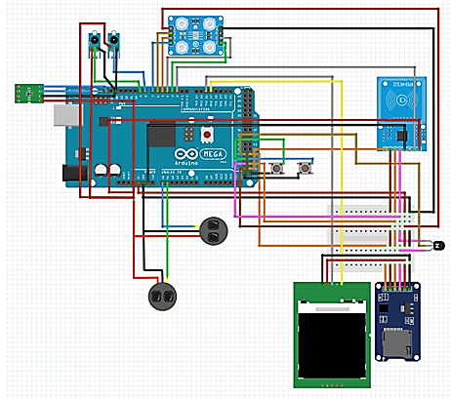
- Diagrama de bloques simplificado del sistema basado en Arduino Mega 2560.
En la Fig. 2, se puede observar el diagrama de flujo que sigue la lógica de la programación. Al energizar el dispositivo se muestra una pantalla de presentación de números como inicio del juego. El niño es reconocido con un tag de identificación, que se verifica con la visualización de su nombre en la pantalla. El niño comienza el juego con la inserción de las pelotas a través de los ductos. Se podrá observar en la pantalla la cantidad de veces que pasan las pelotas y luego el color de cada una de ellas. El niño ingresará la información observada según su operación matemática y si el resultado es acertado le indicará con un mensaje de “correcto” y con un mensaje de “falló” si el resultado es erróneo. Toda la información se almacena en una memoria SD y el manejo de la base de datos de los niños será administrada mediante un archivo de Excel. La programación fue realizada mediante C++ para la etapa de control con el Arduino Mega 2560. En la Fig. 3 se presenta el diseño electrónico del dispositivo.
Para el diseño de la pantalla se utilizó interfaz gráfica de usuario GUI del software de Nextion Editor. Con él se realizó toda la programación para obtener la respuesta de cada uno de los módulos y poder interactuar con la pantalla táctil e introducir la respuesta lógica del ejercicio. Además se configuró para visualizar si el niño acertó o no en su respuesta como se muestra en la Fig. 4.

Pruebas y Resultados
Las pruebas de funcionamiento se realizan en base a la información que se obtiene de los sensores de los ductos y del menú de números que se muestran en la pantalla para la selección de las respuestas correctas. Para ello se selecciona una muestra de un tamaño apropiado para que ponga a prueba el dispositivo mediante el uso de la siguiente ecuación:
En donde Z es el nivel de confianza (1.96), p es la probabilidad de éxito, o proporción esperada (50%), q es la probabilidad de fracaso (50%) y d es la precisión (error máximo admisible en términos de proporción 5%). Al considerar estos parámetros se obtienen como resultado n = 384.16, por lo que se realizarán 385 pruebas.
El programa incluye la lógica matemática, donde el acceso se realiza por medio de un lector RFID que señala el lugar de lectura. Una vez realizada la identificación, se da acceso al niño que va a realizar el juego. Luego se procede con la introducción de las pelotitas por los orificios de la parte superior de la caja. El dispositivo posee una pantalla que muestra la información de los dos ductos y un menú de números para la selección de la respuesta correcta. Ver Fig. 5.
En cuanto a la etapa del indicador, que muestra la cantidad, se presentó un déficit en la detección por temas de calibración del rebote de la señal del emisor infrarrojo, para lo cual se procedió a la regulación del potenciómetro del módulo para lograr una calibración adecuada y corregir así el problema con lo que estas etapas quedaron funcionales.

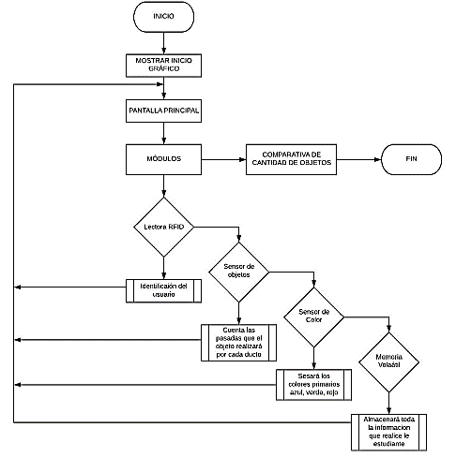
- Diagrama de flujo de la programación.

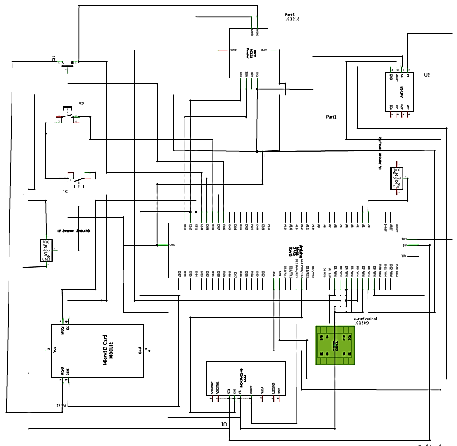
- Diseño electrónico del juguete didáctico.

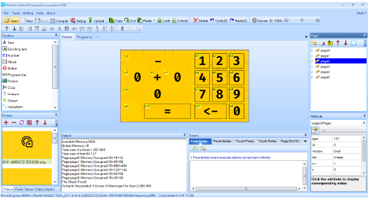
- Programación en Nextion Editor.

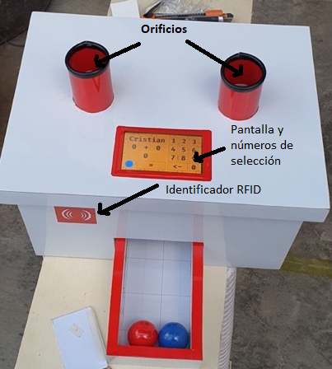
- Partes que conforman el dispositivo.
En la etapa de funcionamiento de los pulsadores, se logró alcanzar una efectividad sin errores durante todas las pruebas realizadas, lo cual pudo ser considerada como satisfactorio, de acuerdo con los objetivos propuestos.
En la etapa de funcionamiento del lector RFID, se lograron los resultados deseados, pues el reconocimiento se logró en el 100% de los casos. Con relación a los tiempos de respuesta de reconocimiento de lectura se tuvo un 96, 61% de aciertos de acuerdo al total de pruebas realizadas, que se enmarca dentro de los parámetros establecidos por el fabricante que es de 13,58µs a 13,56MHz y 64 bits de longitud de palabra.
En la etapa de funcionamiento del sensor de color, se presentaron pequeños inconvenientes ocasionados por fallas y se obtuvieron porcentajes sumamente bajos. Esto se debió a que los colores de las pelotas no eran muy naturales y con la entrada de luz por los orificios, causó problemas en el momento de la detección del color. Para solucionarlo, se utilizó un camino de detección con un mayor trayecto para evitar la entrada de luz y para aumentar la calidad del color en la pelota. Con ello se alcanzó una efectividad del 97,14%, lo cual se inserta dentro del rango de error típico establecido por el fabricante de (0,2-3) % a 50 KHz y por tanto consideramos los problemas solucionados para un funcionamiento óptimo de acuerdo con los objetivos trazados para una primera etapa de desarrollo.
En la Tabla I se muestra los resultados obtenidos de acuerdo con las pruebas realizadas en la operación del menú del juguete electrónico.

TABLA I
Funcionamiento de los Menús Gráficos
Pruebas realizadas para comprobación de las funciones de visualización | Si | No
Se muestran las opciones de forma correcta | 98.96 | 1.04%
Realiza un recorrido de menús hacia adelante y hacia atrás | 100% | 0%
Cada opción se corresponde con su Pulsador correspondiente | 100% | 0%
Cada indicador muestra la cantidad de cada ducto | 98.7% | 1.3%

En la Tabla II se muestran los resultados obtenidos de acuerdo con las pruebas realizadas en el funcionamiento de los pulsadores.
TABLA II
Funcionamiento de los Pulsadores
Pruebas de funcionamiento de los pulsadores | Si | No
Cada pulsador se corresponde con su correspondiente menú gráfico. | 100% | 0%
Se activa de forma efectiva los menús seleccionados.  La respuesta del pulsador es lo suficientemente buena | 100% | 0%
La respuesta del pulsador es lo suficientemente Buena. | 100% | 0%
En la Tabla III se muestran los resultados obtenidos de acuerdo con las pruebas realizadas del funcionamiento de las tarjetas y objetos con Tags RFID.
TABLA III
Funcionamiento del Lector RFID
Pruebas de funcionamiento de los dispositivos RFID | Si | No
Detecta entre el lector y el Tag RFID es de por lo menos 2 cm. | 100% | 0%
Reconoce cada Tag RFID de forma diferente con identificación de secuencia. | 100% | 0%
La respuesta del lector es suficientemente rápida. | 96.61% | 2.86%
En la Tabla IV se muestran los resultados obtenidos de acuerdo con las pruebas realizadas del funcionamiento del sensor de color.
TABLA IV
Funcionamiento del Sensor de Color
Pruebas de funcionamiento de los sensores de color | Si | No
Reconoce los colores de las peloticas ingresadas. | 96.35% | 3.65%
La respuesta del sensor es suficientemente rápida. | 97.14% | 2.86%
Una vez realizadas las pruebas, se puede concluir que el juguete prototipo presenta muchas bondades, ya que por medio del juego se motiva al niño a aprender las Matemáticas y a reconocer los colores, lo que es muy importante para los niños con hiperactividad. La forma de atraer la atención del niño, en este caso, se orienta hacia el juego, el que se inicia con un sonido agradable para llamar su atención al usar el juguete prototipo. Una vez ejecutada la acción del juego, en la pantalla se reflejan los registros sobre las veces que pasó el objeto por el dispositivo y cuántas veces el niño aplicó su lógica por medio del reconocimiento, cuyo número aparece en la pantalla o mediante el conteo de las pelotas introducidas. Para ello el niño verificará si acertó o no la respuesta, ya que de manera didáctica se ilustra una imagen que llama su atención una vez que agrega la respuesta. En la figura 10 se puede observar el dispositivo final.

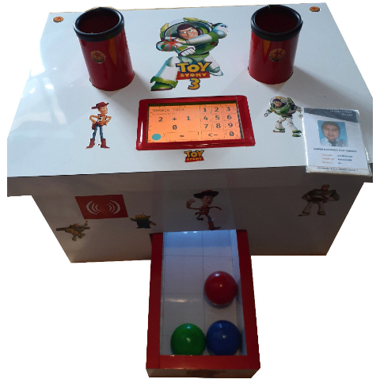
- Prototipo final en funcionamiento.

Conclusiones
Durante el desarrollo de la investigación, se obtiene un conjunto de datos relevantes que permitieron dar cumplimiento del objetivo propuesto en la misma, arrojando resultados que hemos considerado como satisfactorios.
Con respecto a la visualización, el 98.96% de las veces muestra las opciones correctas lo cual demuestra que el sistema de detección es el adecuado. Con un 100% de efectividad, el sistema puede hacer el recorrido hacia adelante y hacia atrás y además la cuenta total de cada pelota presenta aciertos de un 98.7% por cada ducto. Con esos resultados se demuestra que el sistema de conteo y visualización son adecuados por lo que el especialista puede trabajar con la confianza de que el equipo no generará errores que puedan afectar desempeño de los niños que usen el equipo. Esto demuestra, además, que, aunque existen diferentes tecnologías de hardware y software que se pueden adoptar para el diseño y construcción de un dispositivo electrónico para niños con trastorno de hiperactividad, toda la información explorada brindó una nueva metodología para el diseño y arquitectura del juguete desarrollado.
Así también con respecto a los pulsadores de control el 100% de las veces, funcionaron de forma adecuada según la función específica de cada uno, lo cual evidencia que los mismos fueron seleccionados de manera apropiada y embebidos en la placa electrónica de forma correcta. Los usuarios podrán utilizar adecuadamente el juguete electrónico, y no habrá ningún tipo de perturbación o distracción por un funcionamiento inadecuado del juguete.
Con respecto al reconocimiento por medio de la tarjeta RFID, el 100% de las veces se realizó de manera satisfactoria, lo que garantiza que cada especialista podrá llevar un registro adecuado de la actividad de cada niño o niña sin la posibilidad de errores de identidad.
Finalmente, pese a que existen múltiples algoritmos para detección de color, utilizar un diodo para hacer esta función, fue suficientemente apropiado y facilitó tanto la circuitería como la programación general del juguete electrónico. Según los resultados arrojados, en el 96.35% de los casos el color es reconocido adecuadamente, mientras que el 97.14% lo hizo en el tiempo establecido por el fabricante, ambos resultados coinciden con las especificaciones técnicas del fabricante del 3% de error.
Por otra parte, el producto desarrollado tiene la virtud de llamar la atención mediante interesantes juegos electrónicos. Los niños que participaron en el proyecto llegaron a manifestar mayor interés en resolver problemas matemáticos y reconocer los colores. Pudieron jugar y encontrar diferentes elementos electrónicos para resolver problemas de razonamiento lógico matemático. El diseño del prototipo resultó sencillo y fácil de usar por parte de los niños.
No obstante, por ser una primera versión del equipo, presenta deficiencias con respecto al alcance de este, ya que solo permite aprender sumas o restas mediante un juego, por tanto, se recomienda ampliar sus posibilidades, mediante la modificación del algoritmo de reconocimiento y conteo de pelotas. Se recomienda hacer uso de otro hardware para hacer más versátil al dispositivo e incluir diferentes aplicaciones relacionadas con el razonamiento lógico, como, desarrollar operaciones de multiplicación y divisiones sencillas que animen a los niños con déficit de atención a interesarse por lo cognitivo de forma amena.

Reconocimientos
Agradecimientos muy profundos a la Universidad Tecnológica Israel y sus docentes, quienes fueron parte fundamental en el desarrollo de este trabajo. También agradecemos a la Unidad Educativa “Manuelita Sáenz” ubicada en la ciudad de Quito en el sector de Cotocollao, por haber brindado información y sus instalaciones para la realización de esta investigación.

Referencias
- I. Pascual-Castroviejo, “Trastornos por déficit de atención e hiperactividad (TDAH)”, Asociación Española de Pediatría, Madrid, 2008, pp. 140-150.
- Fundación CADAH, 2012. [En línea]. Available: https://www.fundacioncadah.org/web/articulo/tdah-y-trastornos-del-aprendizaje.html. [Último acceso: 2020].
- J. López-Ibor, M. Valdés, “Manual diagnóstico y estadístico de los trastornos mentales”, Barcelona, España: Masson, 1995.
- H. Ferreyra, S. Vidales y G. Peretti, “Una propuesta para el desarrollo de capacidades,” Mejora en los aprendizajes de la Lengua, Matemáticas y Ciencia, no. 2, pp. 1-15, 2014.
- M. E. Anaya Meneses, «Siete olmedo,» 2016. [En línea]. Available: https://www.sieteolmedo.com.mx/2013/04/07/desarrollo-motriz-en-el-nino-etapas-y-sugerencias-para-su-estimulacion/. [Último acceso: 2020].
- FDA. US. FOOD & DRUG ADMINISTRATION, “FAD NEWS RELEASE,” [En línea]. Available: https://www.fda.gov/news-events/press-announcements. [Último acceso: 2020]
- Akili Interactive, Endevor Rx, “Endevor Rx,” 2020. [En línea]. Available: https://www.endeavorrx.com/. [Último acceso: 2020].
- Bouncyband, “Bouncyband,” 2020. [En línea]. Available: https://bouncyband.com/products/fidget-phone.
- Fundación CADAH, Fundacióncadah.org, 2012. [En línea]. Available: https://www.fundacioncadah.org/web/articulo/bajo-rendimiento-escolar-y-tdah.html.
- R. Hernández Sampieri , C. Fernández Collado y L. Pilar Baptista, Metodología de la investigación, 6 ta edición ed., México DF: Mc Graw Hill, 2014.
- M. Balestrini Acuña, Cómo se elabora el proyecto de investigación, 7ma edición ed., Caracas: BL Consultores asociados servicios editoriales, 2005.
- J. Lozada, “Definición, Propiedad Intelectual e Industria,” CienciAmérica, vol. 3, no. 1, pp. 47-50, 2014.
- A. M. Bavaresco de Prieto, Proceso metodológico en la investigación, Sexta edición ed., Maracaibo: Imprenta Internacional, CA, 2013.
- J. M. Angulo Usategui, Robótica práctica: tecnologías y aplicaciones., Barcelona: Paraninfo, 1986.

D. Toca is with the SERTECPRIV CIA LTDA, Ecuador (e-mail: daralexito@hotmail.com). F. Parra and R. Cortijo are with the Engineering Department, Universidad Israel, Ecuador (e-mail: {fparra, recortijo}@uisrael.edu.ec). M. Escalona is with the Director Académico MK, Ecuador. (e-mail: millard.escalona@gmail.com).

